Лабораторно упражнение № 6

Решаване на оптимизационни задачи. Програма Solver в MS Excel.

Целта на лабораторното упражнение е запознаване с методи, алгоритми и програмни продукти и тяхното приложение при оптимизация на процеси при наложени ограничения.

I. Теоретични положения

При решаване на реални задачи за оптимизация, от физически, технически или икономически съображения обикновено на управляващите параметри , се налагат ограничения от вида
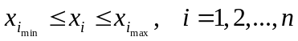
функционални ограничения от тип равенство
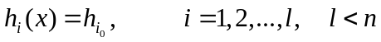
и ограничения от тип неравенство
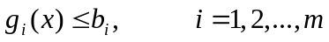

Ще бъде предположено, че функциите , и имат непрекъснати частни производни.

Задачата за оптимизация в случая се свежда до намиране на екстремум (минимум) на целевата функция 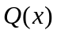, при удовлетворяващи ограниченията от горните два типа.

1. Ограничения от тип равенство

В този случай се използват два подхода.

а) Ако от 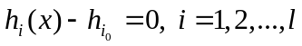 могат да се изразят l броя променливи и да се заместят в целевата функция ,то задачата за оптимизация се свежда до намиране на минимум на новата с 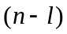 променливи без ограничения.

б) Метод на множителите на Лагранж.
Идеята на метода тук се състои в образуване на нова функция наречена функция на Лагранж
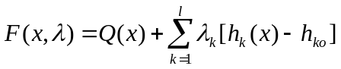,
където λ_{k} са неизвестни множители на Лагранж.
Необходимите условия за минимум на при ограничения могат да се запишат по следния начин

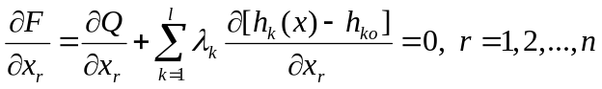,

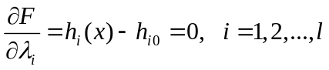.

Пример 1. Да се намери минимум на 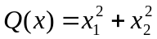 при ограничение 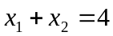.

Функцията на Лагранж има вида :
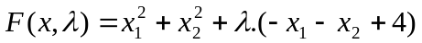,

откъдето следват

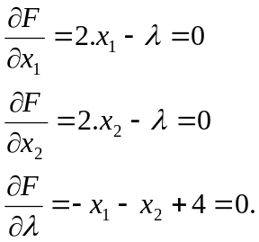

Решението на тази система линейни алгебрични уравнения е: 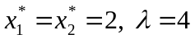.

2. Ограничения от типа неравенство

Тук ще бъдат разгледани няколко метода.

а) Преобразуване на ограниченията от тип неравенство

Ограниченията 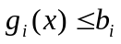 могат да се преобразуват в тип равенство с добавяне на неотрицателна променлива 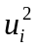,
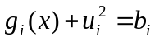

Така, задачата се свежда до минимизация на при наличие на ограничения от вид равенство.

Формира се следната функция на Лагранж
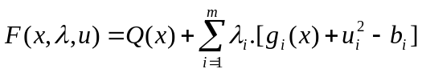
Необходимите условия, които трябва да се удовлетворяват в стационарната точка са

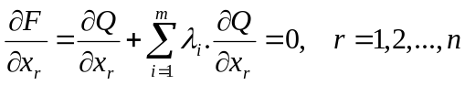,
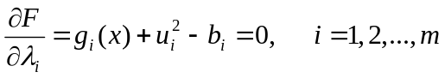,
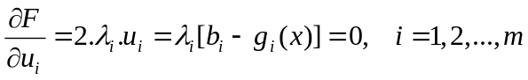.

Условията на Кун-Такер за минимум на при ограничения 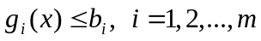, даващи възможност да бъдат определени 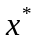 и се свеждат до следното:

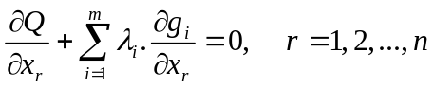,
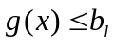;
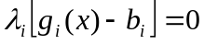;
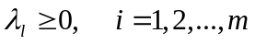.

За задачи, при които  и са изпъкнали функции, горните равенства са и достатъчните условия.

б) Комплекс метод за оптимизация при ограничения

Предложен е от Бокс през 1964 г. По същество се явява модификация на метода на Нелдер-Мид, като позволява да се отчитат ограниченията. Тук вместо симплекс се формира"облак" от случайни точки (комплекс), който последователно се премества чрез отразяване на "най-лошата" точка спрямо центъра на тежестта и се свива около екстремалната точка.
Ако и  са изпъкнали функции, то задачата има единствено решение.

Предполага се, че са известни 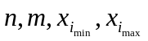и начална точка 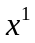, която удовлетворява ограниченията.

Алгоритъм на комплекс метода
1. Определя се броя , на точките от комплекса. Бокс предлага 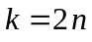. При метода на Нелдер-Мид 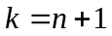.

2. Полага се центърът на тежестта на точките от комплекса
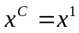.

3. Генерира се комплекс от точки, равномерно разпределен в интервала 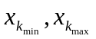по израза :

Тук са равномерно разпределени числа в интервала 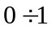.

Точките удовлетворяващи ограниченията, се приемат като точки от комплекса. Ако дадена точка е избрана така, че не удовлетворява ограниченията, то тя се измества към центъра на тежестта на комплекса от точки по израза

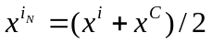, където 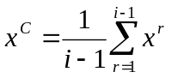

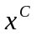може да се актуализира с появата на всяка нова точка от комплекса и рекурсивно с помощта на израза
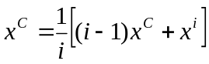

Ако 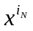 отново не удовлетворява ограниченията, то горното изчисление се прилага отново, докато точката стане допустима. Ако е изпъкнала то на определен етап това условие се достига.

4.Определят се стойностите на Q във всички точки от комплекса, т.е. 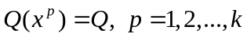.

5.Определя се точката с максимална стойност на (най-лошата) 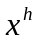 и центъра 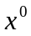 на останалите 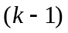 точки.

6.Отразява се точка спрямо по израза
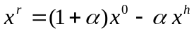
където 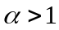. (например 1,3).

7. Проверява се дали 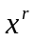 е допустима.

а) Ако не е допустима и не се изпълняват ограниченията 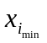, то се полага 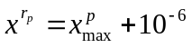. Ако не се изпълняват ограниченията за x_{max} се полага 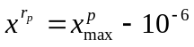.
б) Ако не се изпълняват ограниченията, то се премества в посока на , т.е.

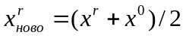, докато се получи допустима точка.

8. При достигане на допустима точка, определя се и се сравнява с максималната стойност 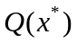.

Ако 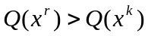, получената точка от комплекса се измества към центъра по израза и се преминава към стъпка 7.

9. Ако 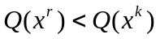, то 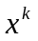се заменя с и стойностите на в комплекса отново се подреждат.

10. Проверява се изпълнението на критерия за спиране на търсенето. Като такъв се използват величините

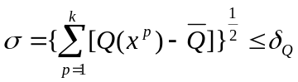,
където :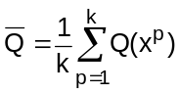
и максималното разстояние между точките на комплекса 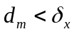.
Тук 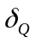 и 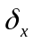 са малки положителни числа, характеризиращи точността на локализация на екстремума.

При неудовлетворяване на критерия за спиране се извършва преход към т.5.

в) Метод на наказателните функции

В основата на метода лежи преобразуване на задачата за минимизация на с ограничения в задача за намиране на минимум без ограничения на модифицирана функция

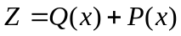,

където 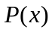 е наказателна функция. Тя "наказва" функцията , т.е.води до нарастване на същата при нарушаване на ограниченията.
Функцията не е единствена. По долу са дадени примери на няколко функции с такива свойства:
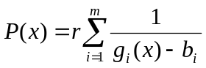

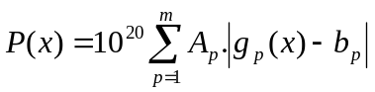
където: 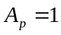 при нарушени ограничения и 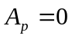 в противен случай.

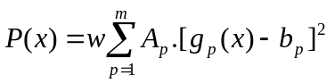

Ще бъде разгледан метода на Фиакко - Маккормик. Модифицираната функция има вида

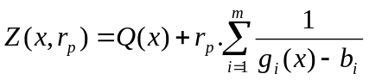,

където 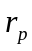 са наказателни коефициенти 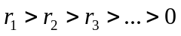. Оптимизационният процес се повтаря за поредица от намаляващи стойности на . При 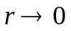, решението на задачата за оптимизация без ограничения клони към решението с ограничения. Началната стойност на се оказва важна за броя на итерациите при минимизацията на . Ако е избрана малка стойност, с което се дава малко тегло на , метода се схожда бързо. Това обаче може да е съпроводено с изчислителни усложнения. При голяма стойност на , отдава се доминиращо значение на . В много задачи 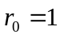. Фиакко и Маккормик предлагат

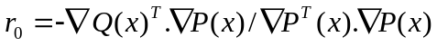

Изменението на 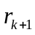 e по израза 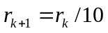.

Итеративно, минимизацията на с намаляване на 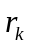 продължава до достигане на условията

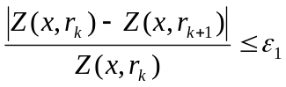 и 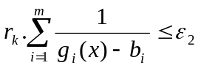.

където 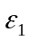 и 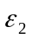са положителни малки числа 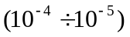.
Критерий за завършване на търсенето може да бъде и много малката стойност на 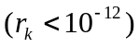.

Пример 2. Да се намери минимума на функцията

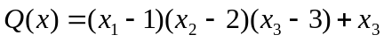,

при ограничения
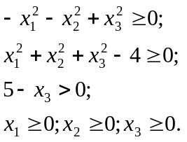

Модифицираната функция ще има вида

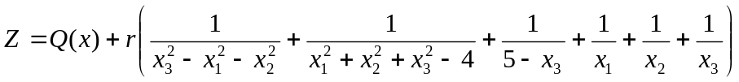

II. Задачи за изпълнение

1. Запознаване с методите за оптимизация при ограничения от тип равенство. Същите да се приложат за намиране максимума на от следната таблица:

№ | 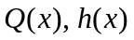 | 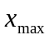 | 
1 | 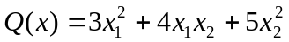 ;  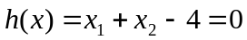 | 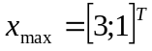 | 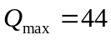
2 | 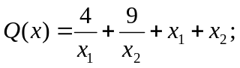  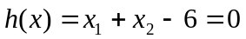 | 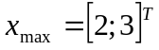 | 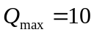
3 | 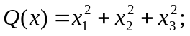  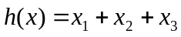 | 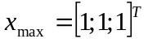 | 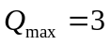

2. Запознаване с алгоритъма на комплекс метода. Да се се намери минимума за при начална точка от таблицата.

№ | 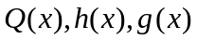 | начална точка |  | x^{Т}_{мин} | Q_{мин}
1 | ;  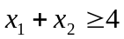;  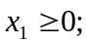  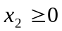 | [2;3] | 0,01 | [3;1] | 44
2 | 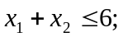 | [1;2] | 10⁻⁵ | [2;3] | 10
3 | 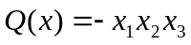;  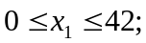  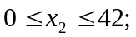  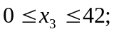  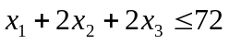 | [20;10;10] | 0,001 | [24;12;12] | -3456
4 | ;  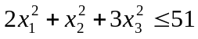;  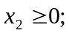  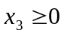 | [2;2;2] | 10⁻⁴ | [2.9155;4.1231;2.3805] | -28.615
5 | 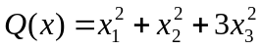;  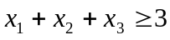; | [1;2;3] | 0,005 | [1;1;1] | 3
6 | 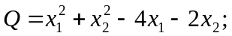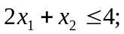  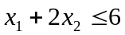;  . | [1;1] | 10⁻⁵ | [1.6;0.8] | -4.8
7 | 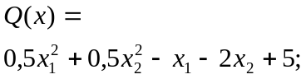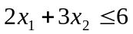;  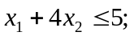  . | [1.5;0.5] | 10⁻⁶ | [(13/17);(18/17)] | 101/34

